Arquitectura de Software
StockIN — App móvil de control de inventario para micro emprendimientos
Integrantes | Juan Godoy y Felipe Valenzuela
Docente | Cindy Betzabe
Asignatura | Portafolio de Título
Fecha | 29-10-2026
Versión | 2.0 — versión final al cierre del proyecto

Arquitectura de Software
StockIN es una aplicación móvil que guarda los datos en el propio dispositivo, funciona sin conexión y respalda la información en la nube con Supabase. Se organiza en capas separadas (interfaz, servicios con la lógica de negocio y las consultas, y base de datos), lo que facilita probarla, mantenerla y agregar funciones futuras (RNF-13 y RNF-14). Este documento detalla además la seguridad, la gestión de claves y el respaldo y la recuperación de la información.

Vista general de capas
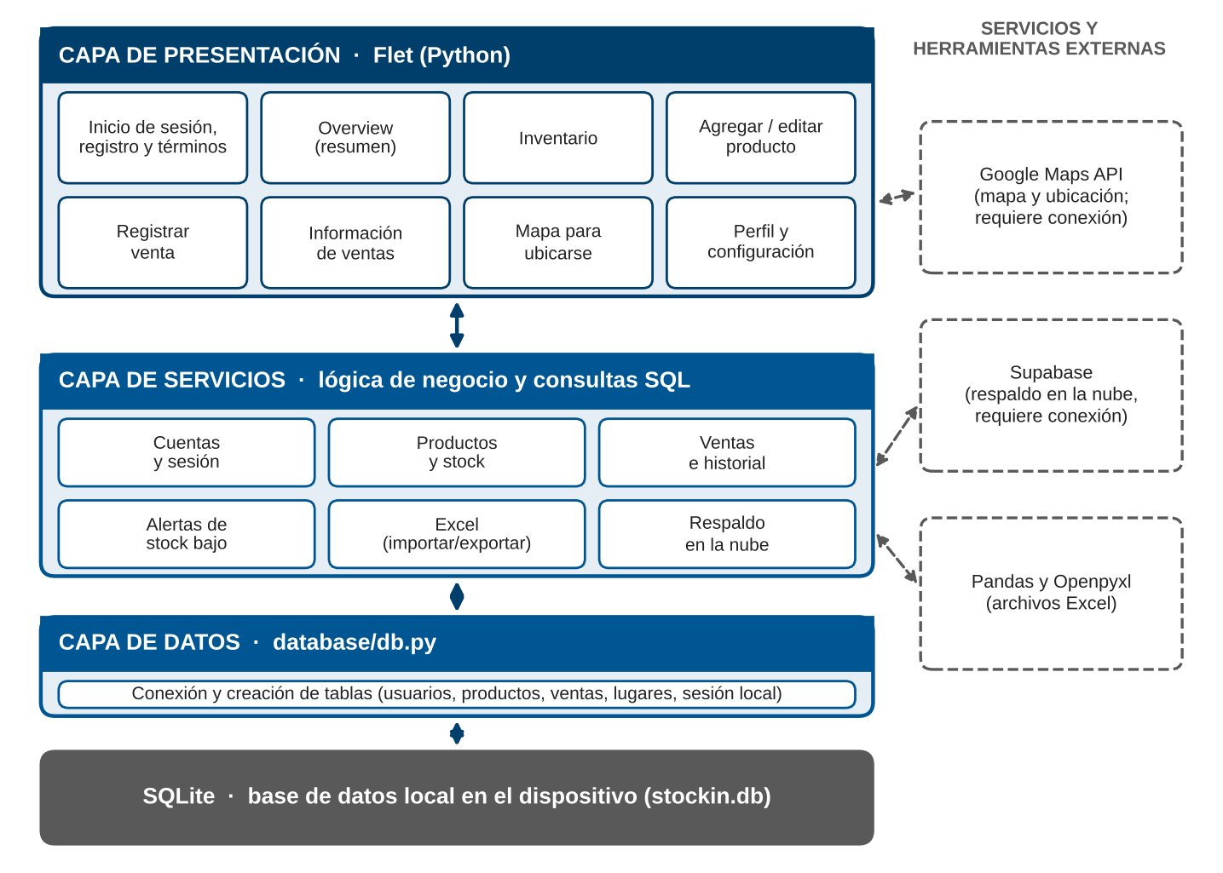

Tecnologías
Componente | Tecnología y uso
Interfaz | Flet (Python): una sola base de código para las pantallas de la app.
Datos locales | SQLite: base de datos en un archivo (stockin.db) dentro del dispositivo.
Respaldo en la nube | Supabase: guarda un bloque cifrado con la contraseña del usuario con sus productos, ventas y lugares; plan Pro para uso a largo plazo.
Mapa y ubicación | API de Google Maps, con cuota gratuita.
Excel | Pandas y Openpyxl para exportar e importar el inventario y exportar las ventas.
Gestión y versiones | Jira (tablero Kanban; hasta el 07-10-2026 Trello), Git y GitHub, Figma y Miro para el diseño.

Capas del sistema
Capa | Responsabilidad
Presentación | Pantallas de inicio de sesión y registro (con los Términos y condiciones y el restablecimiento de contraseña), Overview, inventario, agregar o editar producto, registrar venta, información de ventas, mapa para ubicarse y perfil con configuración. Solo muestra datos y recibe acciones del usuario.
Servicios | Reglas de la aplicación y consultas SQL: autenticar cuentas y mantener la sesión, administrar productos (con eliminación suave), registrar ventas y descontar stock, evaluar el stock mínimo (2 unidades) para las alertas, historial por lugar, exportar o importar Excel y respaldar o restaurar en Supabase. Las consultas usan parámetros.
Datos | database/db.py abre la conexión (con claves foráneas activas), crea las tablas y aplica migraciones simples: usuarios, productos, ventas, lugares_cache y sesion_local.
Almacenamiento | Archivo SQLite local (stockin.db). Toda la información de cada cuenta se guarda separada de las demás.

Decisiones de arquitectura
Decisión | Justificación
Datos en el dispositivo | Las funciones principales deben operar sin conexión en ferias y malls con mala señal (RNF-07).
Arquitectura en capas | Separa la interfaz, las reglas y los datos para probar cada parte y cambiar una sin romper las demás (RNF-14).
Flet con Python | Un solo lenguaje y una sola base de código, conocido por el equipo y sin costo de licencias.
Datos separados por cuenta | Productos y ventas guardan el identificador de usuario y las consultas lo filtran.
Contraseñas con hash | Las contraseñas se guardan con PBKDF2-HMAC-SHA256 (200.000 iteraciones) y una sal aleatoria por contraseña, nunca en texto plano (RNF-01).
Respaldo en la nube cifrado | Supabase solo recibe un bloque cifrado con la contraseña del usuario (RNF-18).
Servicios externos opcionales | Google Maps y Supabase son los servicios que necesitan internet; sin conexión la app lo informa y el resto sigue funcionando (RNF-07 y RNF-08).
Claves fuera del código | Las claves de Google Maps y de Supabase se guardan fuera del repositorio y del tablero (ver «Seguridad»).

Seguridad
Una aplicación que guarda datos en el dispositivo también necesita controles de seguridad y mecanismos de recuperación. Estos son los controles de StockIN y cómo se comprueban (los criterios de prueba están en el documento «Requisitos No Funcionales»).

Controles de seguridad
Tema | Control
Protección de contraseñas | Algoritmo: PBKDF2-HMAC-SHA256 con 200.000 iteraciones y una sal aleatoria de 16 bytes distinta para cada contraseña, guardada junto al hash. Largo mínimo de 8 caracteres. La contraseña nunca se guarda en texto plano. La verificación calcula el hash con la sal y lo compara con una comparación de tiempo constante, sin descifrar nada. Se aplica igual al inicio de sesión con correo y con teléfono. (RNF-01)
Sesión y acceso | La app exige iniciar sesión antes de mostrar datos. La sesión se guarda en el dispositivo (tabla sesion_local) para que el usuario siga conectado al reabrir la app; se borra al cerrar sesión o al eliminar la cuenta. (RNF-02)
Separación de datos entre cuentas | Las tablas productos y ventas guardan el identificador de la cuenta y los servicios lo filtran en cada consulta. Las claves foráneas con borrado en cascada eliminan los datos de una cuenta al eliminarla (ver «Modelo de Base de Datos»). (RNF-03)
Consultas seguras | Las consultas SQL usan parámetros y no se arman uniendo texto escrito por el usuario, para evitar inyección SQL.
Datos en el dispositivo | El archivo SQLite queda en el almacenamiento privado de la app, al que otras apps de Android no pueden acceder. El archivo no está cifrado; se acepta ese riesgo en esta versión porque depende del bloqueo de pantalla del teléfono. Mejora futura evaluada: cifrar la base con SQLCipher.
Respaldo en la nube | El respaldo se cifra con la contraseña del usuario antes de salir del dispositivo; Supabase solo recibe el bloque cifrado y la fecha de actualización. (RNF-18)
Eliminación de cuentas | Al eliminar una cuenta se borran del dispositivo la cuenta, sus productos y sus ventas. No hay recuperación; el usuario recibe una advertencia y debe ingresar su correo y su contraseña. El respaldo guardado en Supabase no se modifica.

Gestión de claves de servicios externos
Aspecto | Procedimiento
Almacenamiento | La clave de la API de Google Maps se guarda en la configuración local de la app, fuera del repositorio de GitHub. El código fuente no contiene la clave.
Claves de Supabase | La dirección del proyecto y la clave de acceso a Supabase se guardan también fuera del repositorio, en la configuración local.
Restricciones | En Google Cloud la clave de Google Maps se restringe a la aplicación y solo a la API de mapas que se usa. Se define una cuota diaria y una alerta de presupuesto para mantenerse en el plan gratuito.
Rotación | Las claves se reemplazan por una nueva cada vez que se exponen y al cerrar el proyecto. La clave anterior se revoca el mismo día.

Protección de datos personales
StockIN trata datos personales del micro emprendedor (nombre, apellido, correo, teléfono, contraseña en forma de hash, nombre de la tienda, foto de perfil, productos, ventas y lugares de venta) y se rige por la legislación chilena de protección de datos personales (Ley 19.628, citada en los Términos y condiciones de la app; la Ley 21.719 la reemplazará al entrar en vigencia).
Principio o derecho | Cómo lo cumple StockIN
Información y aceptación | Al crear la cuenta se muestran los Términos y condiciones: qué datos se recopilan, para qué se usan, dónde se guardan, los terceros que participan y los derechos del usuario. La cuenta se crea solo si el usuario pulsa «Acepto». (RF-25, RNF-19)
Mínimo de datos | Se piden nombre, apellido, correo, teléfono y contraseña; el nombre de la tienda y la foto de perfil son opcionales. No se recogen datos de los clientes finales del emprendedor.
Terceros | Google Maps recibe las direcciones de venta para ubicarlas en el mapa. Supabase recibe solo el respaldo cifrado. No se venden datos.
Acceso y rectificación | «Editar datos» en Configuración muestra y permite corregir nombre, apellido, correo, teléfono y nombre de la tienda. (RF-26, RF-22)
Eliminación | «Eliminar cuenta» y «Eliminar todo» (inventario) borran los datos de inmediato y sin deshacer; el respaldo en la nube no se modifica. (RF-20, RF-30)
Seguridad y conservación | Contraseñas con hash y sal, datos separados por cuenta, almacenamiento en el dispositivo y respaldo cifrado con la contraseña del usuario. (RNF-01, RNF-03, RNF-18)

Respaldo y recuperación
El respaldo protege al usuario si pierde el teléfono, lo cambia o la base de datos se daña. Corresponde al RF-19 y al RNF-18.

Procedimiento de respaldo
Paso | Detalle
1. Generar | Desde Configuración, el usuario pulsa el botón de respaldo. La app reúne sus productos, ventas y lugares de venta.
2. Cifrar | El bloque de datos se cifra con la contraseña del usuario antes de salir del dispositivo.
3. Guardar en Supabase | El bloque cifrado se guarda en la tabla «respaldos» de Supabase junto con la fecha de actualización; cada respaldo nuevo reemplaza al anterior.
Frecuencia | El respaldo es manual y requiere conexión a internet. Se recomienda hacerlo después de registrar ventas importantes y antes de importar desde Excel o de restaurar.

Procedimiento de recuperación
Paso | Detalle
1. Elegir | En Configuración, el usuario pulsa el botón de restaurar.
2. Descargar y descifrar | Con conexión, la app descarga el último respaldo y lo descifra con la contraseña del usuario.
3. Confirmar | Se informa que los datos actuales serán reemplazados y se pide confirmación.
4. Restaurar | Se reemplazan los productos, ventas y lugares de la cuenta por los del respaldo.
Sin respaldo o sin conexión | La app lo informa y no modifica ningún dato.
Pérdida o cambio de teléfono | Se instala la app en el teléfono nuevo, se crea la cuenta con la misma contraseña y se restaura el último respaldo desde Supabase.

Organización del código
Estructura de carpetas del proyecto en Flet. Los nombres exactos pueden variar según el repositorio.
Carpeta | Contenido
views/ | Pantallas de la app (por ejemplo, la vista de agregar producto).
services/ | Lógica de negocio y consultas: cuentas y sesión, productos, ventas, alertas, historial, Excel y respaldo en la nube.
database/ | db.py: conexión a SQLite, creación de tablas y migraciones simples.
storage/ | Archivo stockin.db en desarrollo; en el celular se usa la carpeta de datos que entrega Flet.
tests/ | Pruebas unitarias del inventario y de las ventas.

